**Exercicio do dia 25\03\24-Resolver em aula.site de escolha:Globo Esporte.**

**Página Inicial:**

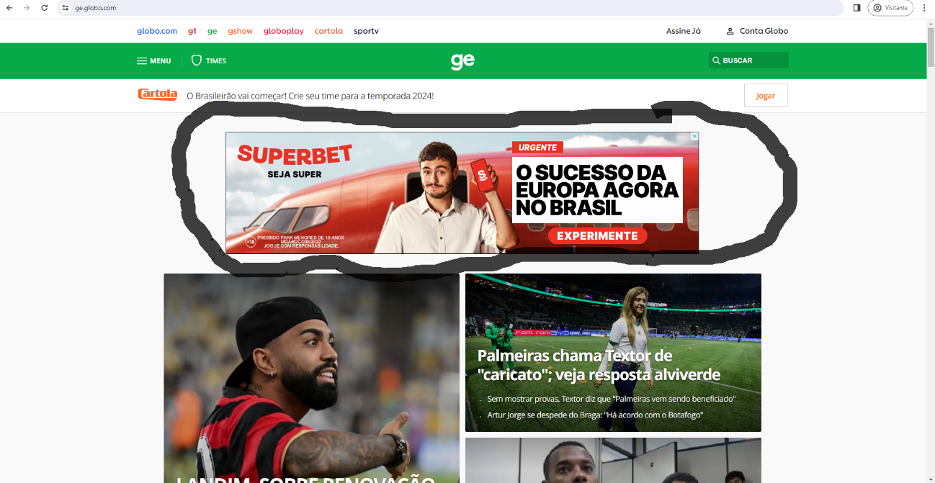 <https://ge.globo.com/>

Logo de cara vemos um grande anúncio no inicio da página isso não e bom pois foge do que o usuário procura que é o conteúdo da página.

Vemos também que a interface logo apresenta ser muito precária de informação dependendo do site isso pode ser bom mas não para um site de notícias.

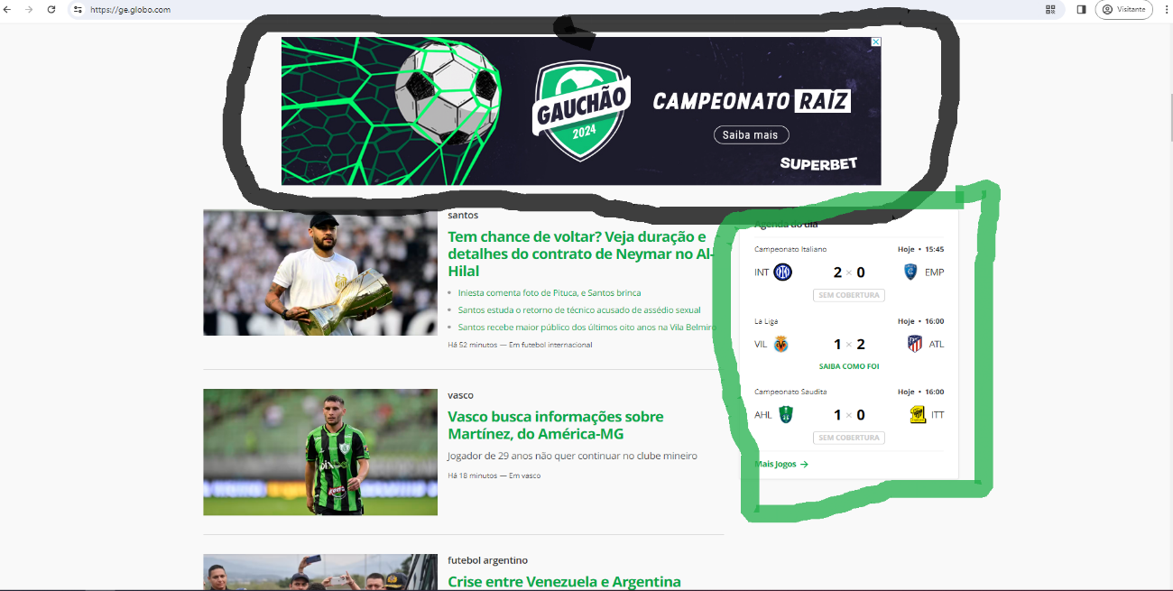

<https://ge.globo.com/>

Rolando a página vemos outro anúncio mais um ponto negativo mas em compensação temos uma tabela de jogos do dia isso é algo positivo.

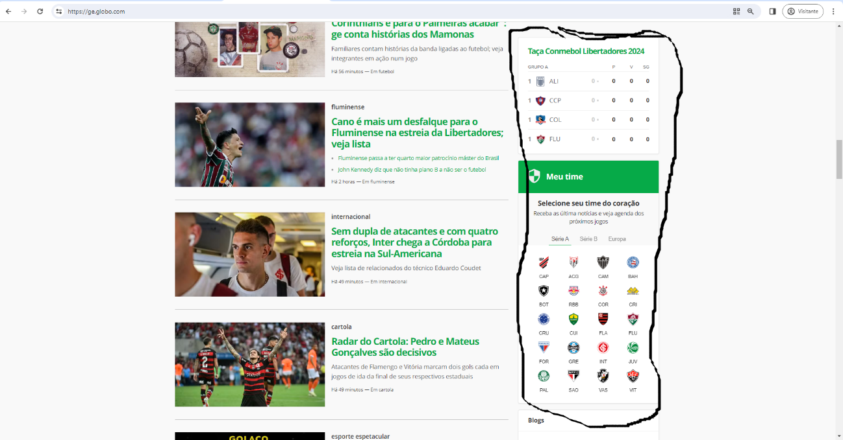

<https://ge.globo.com/>

Rolando a página mais um pouco vemos noticias tema principal da página e também vemos a tabela do grupo a da libertadores,abaixo disso uma opção interessante onde você pode escolher seu time favorito para poder receber as principais noticias e jogos sobre ele.

**Menu:**

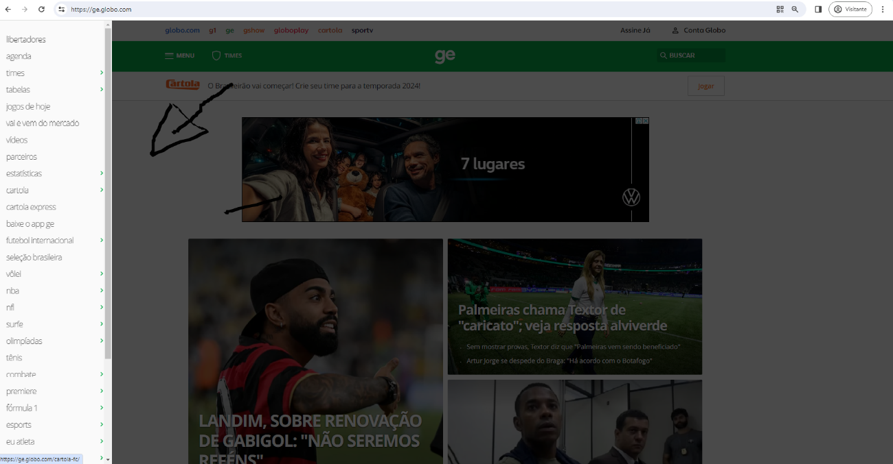

Como podemos ver o menu do site e uma completa bagunça com opções empilhadas umas acima das outra isso e péssimo pois deixa o usuário perdido no que fazer.Também não vemos o SAC ou um ajuda ao usuário nas opções do menu e isso e péssimo.

**Página Interna:**

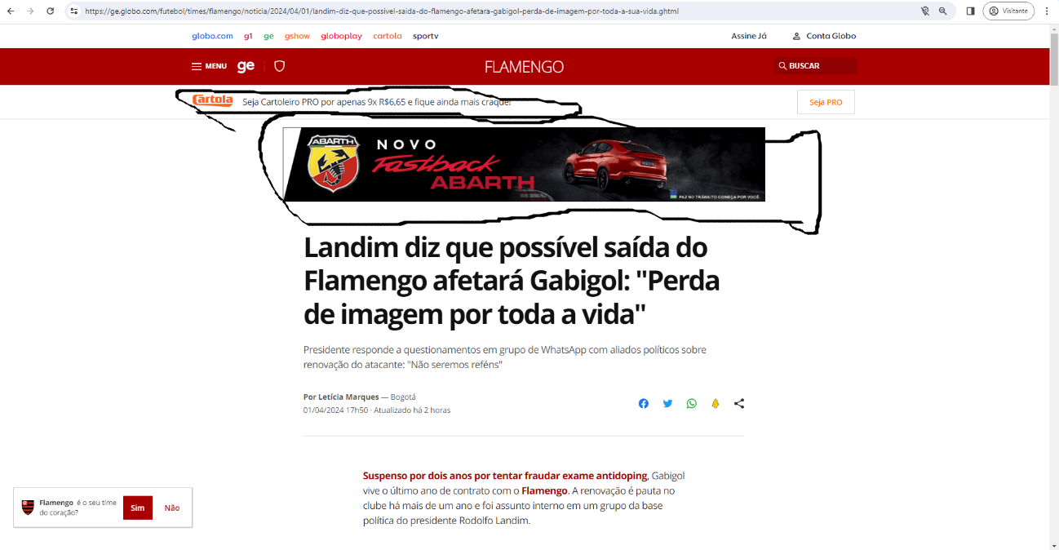

<https://ge.globo.com/futebol/times/flamengo/noticia/2024/04/01/landim-diz-que-possivel-saida-do-flamengo-afetara-gabigol-perda-de-imagem-por-toda-a-sua-vida.ghtml>

Aqui na página interna vemos mais anuncio que atrapalha o usuário a ir direto a informação e outro problema visto no site é que todo ele esta centralizado deixando as laterais totalmente sem informações oque torna uma expêriencia não muito legal para o usuário.

**Final da Página:**

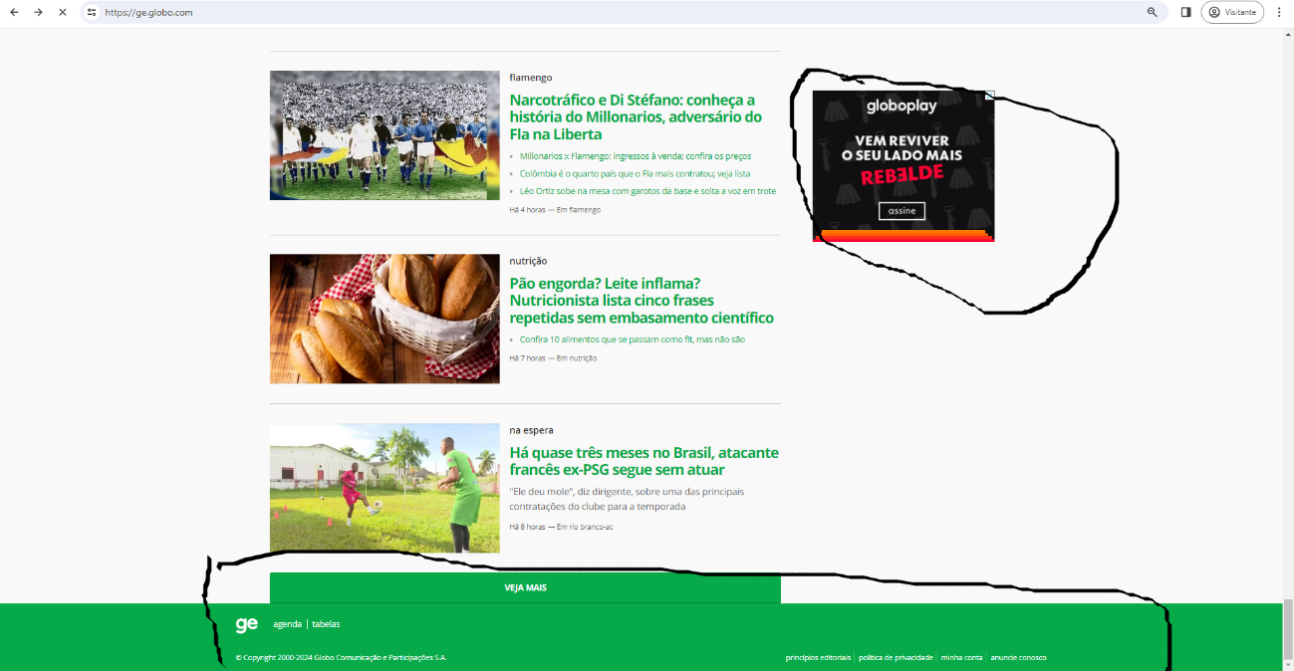

<https://ge.globo.com/>

Vemos aqui mais anúncio e um final de pagina sem muito conteúdo para ajudar o usuário com por exemplo o SAC ou algum email de contato isso não contribui para uma boa experiência já que se o usuário tiver algum problema não tem para onde contatar.

**Aspectos do site:**

O site carrega até que rápido.

Ele não fornece uma opção clara de ajuda ou acessibilidade ao usuário.

O layout e bem fraco trazendo um site totalmente centralizado na página.

O site em questão de clareza ele ate te leva rapidamente ao assunto oque atrapalha e os anúncios do inicio que podem tirar o foco do usuário.

A navegação não e das melhores já que tem um menu totalmente empilhado uma informação em cima da outra mas ele tem no inicio da página uma barra de pesquisa que pode ajudar o usuário a encontrar a informação que procura.

O site na versão móvel se ajusta melhor a tela mas continua com os mesmo problemas que o de versão de computador.

**Oque eu acho que pode melhorar:**

1. Primeiro eles tem que melhorar o inicio da pagina retirando os grandes anúncios e descentralizar a pagina espalhando as informações por toda ela e não somente no centro.
2. Mudar o menu deixando ele mais clean e colocando alguns ícones para cada área no menu assim quando o usuário clicar em cima do ícone vai aparecer do que se trata aquela aba do menu e ate que paginas ela leva e também adicionar ao menu o SAC e a acessibilidade ao usuário.
3. Remover os anúncios da página de conteúdo ao entrar em alguma noticia espalhar a informação por toda a pagina descentralizando ela.
4. Adicionar ao final da pagina mais conteúdo que possa ajudar o usuário como o SAC ou um email ou numero de contato ou ate mesmo o endereço da empresa.